3-5.1106學年度第二學期高中歷史  老師： 班級： 座號：______ 姓名：__________ | 分數欄
一、單一選擇題(共120分,每題2分)
1. ( B ) 「秦并兼四海，以為周制微弱，終為諸侯所喪」，所以秦始皇統一六國後乃 (A)採用「皇帝」的尊稱 (B)分天下為三十六郡，郡置守、尉、監 (C)下令以法為教，以吏為師 (D)焚書阬儒，禁止士人批評政府
2. ( A ) 楚漢相爭時期，某人因軍隊陷入十面埋伏、四面楚歌的困局而感嘆：「力拔山兮氣蓋世，時不利兮騅不逝。騅不逝兮可奈何，虞兮虞兮奈若何？」請問此人應為下列何者？ (A)項羽 (B)劉濞 (C)劉邦 (D)趙高
解析： 題幹描述的是垓下之戰的情況，當時漢軍包圍楚軍，並學唱楚歌，讓楚軍以為楚地皆失，可知此人應是領導楚軍的項羽。(B)為漢景帝時引發七國之亂的宗室；(C)劉邦領導的是漢軍，而非楚軍；(D)為秦朝大臣，在秦二世時掌握大權，導致朝政敗壞。
3. ( D ) 關於淝水之戰，下列描述何者正確？ (A)起因於南方政權進攻北方，企圖完成統一 (B)北方的統治者為鮮卑拓拔氏 (C)戰後，北方再度分裂，直到北周滅北齊，乃再度統一 (D)東晉戰爭主力的「北府兵」由謝玄組建，展現強大的戰力。
解析： 淝水之戰後，苻堅為部下所殺，北方再度分裂，直到北魏拓拔燾再度統一北方。

4. ( D ) 漢武帝採用桑弘羊建議的鹽鐵酒專賣政策，為國家帶來豐厚的收益，請問此事反映出下列何者？ (A)漢武帝尊重民意 (B)漢武帝罷黜百家，獨尊儒術 (C)漢武帝為民制產 (D)漢武帝有與民爭利之嫌
5. ( A ) 請問官方學術主流從秦朝至漢朝中葉的演變為何？ (A)法家→黃老之學→外儒內法 (B)法家→黃老之學→外法內儒 (C)法家→外儒內道→法家 (D)法家→外道內儒→法家
【學習評量】
6. ( A ) 隋書記載：「王莽好符命，光武以圖讖興，遂盛行於世。」據此可知，下列何者正確？ (A)王莽利用符命奪取帝位 (B)兩人的行為突顯了兩漢讖緯之學的衰退 (C)劉秀為避免重蹈覆轍，乃嚴禁讖緯之學 (D)天人感應學說不能約束帝王，也無法改變百姓家天下的觀念
7. ( B ) 某王朝的博士認為木、火、土、金、水五行和東南中西北之五方、五彩、五聲、甚至五種個人之德性都能互相配合、融會貫通。請問如果要了解上述資料中的相關內容，應該要閱讀下列那一本書？ (A)春秋 (B)易經 (C)詩經 (D)禮經
解析： 漢代設立五經博士為詩、書、禮、易、春秋，其中易經中有提到五行八卦的概念。
8. ( B ) 漢武帝派張騫出使西域，原意是要他聯絡大月氏，夾擊匈奴，雖然沒有完成目的，但是張騫的出使卻帶來意外的成果，這主要是指下列何者？ (A)漢朝征服西域諸國 (B)打開漢朝與西域之間文化、經貿交流 (C)漢朝對西域諸國以和親方式維持和平二百多年 (D)促使羅馬帝國遣使入貢
9. ( D ) 史家在湖北雲夢的睡虎地發現了大量竹簡，其中記載的內容，泰半與法律條文有關，由此可推知？ (A)長江一帶動亂頻繁，因此用法特別嚴苛 (B)周代的法律學說已十分發達 (C)法律條文散諸竹簡之中，可知此時成文法尚未形成 (D)秦代特別重視律令，尤以嚴厲苛刻著名
解析： 睡虎地出土之竹簡，經證實為戰國晚期到秦朝時的竹簡，因此(B)為非。這些秦簡記載著明確的法律條文，是為成文法，因此(C)為非。長江一帶的動亂並未特別多，秦簡中大量的法律條文，應與秦代律令制度的發達有關，而非長江特有的現象，故答案選(D)。
10. ( B ) 下圖為周代天下秩序觀示意圖。請問從戰國到兩漢時期，一直稱雄中原以北的游牧民族──匈奴應屬於此圖的那一領域？ (A)甲 (B)乙 (C)丙 (D)丁
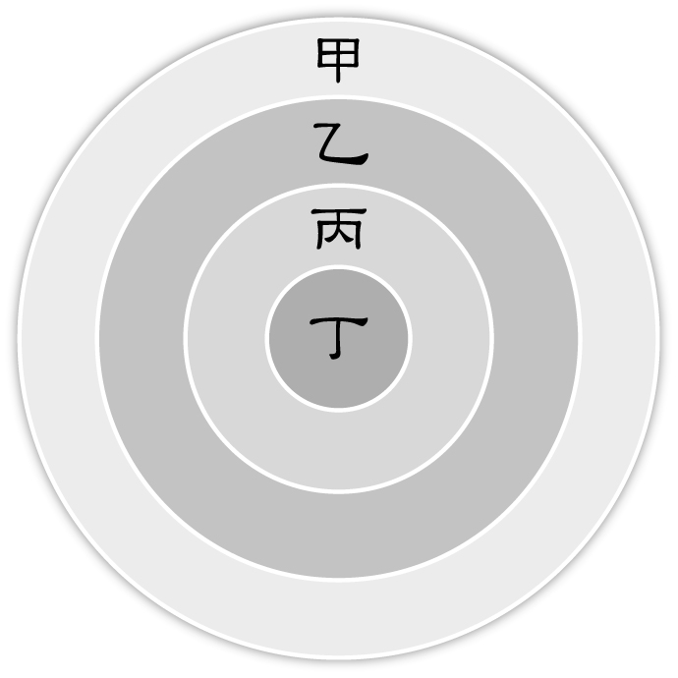
11. ( A ) 歷史上中國與越南的往來十分頻繁，今日越南北部也曾幾度由中國統治，請問最早在越南設立郡縣，輸入中國文化的君主是誰？ (A)秦始皇 (B)漢文帝 (C)漢景帝 (D)漢武帝
12. ( D ) 漢武帝派遣使臣出使西域，足跡及於今阿富汗、巴基斯坦、伊朗、印度等地。幾位同學討論這一事件的重要歷史意義，下列何種說法最適當？ (A)這只是一時的戰略需求，並無後續影響 (B)漢朝因此擊潰匈奴，漢文化才得以延續 (C)漢朝得以占領西域，進而主導中亞貿易 (D)中國得以認識西域情勢，開展文化交流
【95指定科目考試】
解析： 題幹所言的歷史事件，為漢武帝命張騫出使西域。其原始的目的為聯絡大月氏夾擊匈奴，然並未成功，但卻開啟了漢朝與西域間的交流。故最適當的說法為(D)。
13. ( B ) 史記稱劉邦自認取得天下之因，在於重用人才：「夫運籌帷幄之中，決勝千里之外，吾不如子房；鎮國家，撫百姓，給餉饋，不絕糧道，吾不如□□；連百萬之眾，戰必勝，攻必取，吾不如○○。」□□後且受命制定律法，成為漢律，對漢王朝貢獻良多。請問□□是誰？ (A)張良 (B)蕭何 (C)韓信 (D)范增
解析： 由制定漢律即可知為蕭何。又子房為張良，○○為韓信。
14. ( D ) 秦時重視耕戰，漢高祖曾規定商人不得衣絲乘車，漢武帝則向富商徵收財產稅，王莽亦有限制土地兼併的政策，請問以上政策皆反應了何種想法？ (A)與民休息 (B)嚴厲法治 (C)天人感應 (D)重農抑商
15. ( D ) 黃宗羲在明夷待訪錄提到某朝代「度支不足，至於買爵、貸假、榷酤、算緡、鹽鐵之事，無所不舉。」請問這個朝代因與那一個外患的征戰而須增加稅賦？ (A)百越 (B)朝鮮 (C)西羌 (D)匈奴
解析： 從題幹提及算緍與鹽鐵徵稅可知為漢武帝時期。
16. ( C ) 周人的天下秩序觀以華夏為中心，周圍則是鄰近邦國，請問這些四鄰邦國和華夏的親疏遠近區分的標準為何？ (A)距離的遠近 (B)血緣的親疏 (C)文明的程度 (D)國力的強弱
【習作簿】
17. ( C ) 「古者諸侯不過百里，強弱之形易制。今諸侯或連城數十，地方千里，緩則驕奢易為淫亂，急則阻其強而合從以逆京師……今諸侯子弟或十數，而適嗣代立，餘雖骨肉，無尺寸之地封，則仁孝之道不宣。」上文應出自何人之口？ (A)賈誼 (B)晁錯 (C)主父偃 (D)董仲舒
解析： 引文一開始陳述諸侯勢大之害，則應為七國之亂以前的事情，則武帝時代的董仲舒可先刪除。引文後半段提及「仁孝之道」，並認為諸侯子弟多數無地可封，則可推知此人主張「推恩」以眾建諸侯，故答案選(C)。至於賈誼固然也主張眾建，但推恩之論更可能是主父偃。晁錯則是主張削藩。
18. ( D ) 董仲舒倡天人相應，伸張陰陽五行之說，他真正的目的是什麼？ (A)呼籲國人過道德生活 (B)對儒家思想提出修正 (C)教導國人修德避禍 (D)約束君權
【習作簿】
19. ( A ) 漢武帝即位後，透過察舉制度從民間拔擢人才為其獻策，後來皇帝與其身邊的近臣就稱之為「內朝」。請問漢武帝建立內朝的原因為何？ (A)強化皇權力量，因相權與君權容易衝突，故以內朝分散外朝丞相權力 (B)外朝處理國事，內朝處理皇帝私事，可建立公私分明的政治環境 (C)內朝主國事，外朝主外交，有利政務分工 (D)外朝容易被宦官把持朝政，故以內朝培植皇帝的執政團隊
20. ( B ) 下列與「黃巾之亂」相關的敘述，何者正確？ (A)東漢末年，鉅鹿人張陵以符水治病，創立「太平道」 (B)散布「蒼天已死，黃天當立」的口號 (C)於桓帝中平元年（西元前184年）舉事 (D)州郡群雄割據，黃巾賊得以趁勢而起
【習作簿】
解析： (A)張角；(C)靈帝中平元年；(D)朝廷為敉平亂事，賦予地方州郡兵馬大權，亂平後，卻造成地方群雄割據之局。
21. ( A ) 根據文獻記載，西元一世紀中葉，「倭奴」遣使奉貢朝賀，漢光武帝賜以印綬「漢委（倭）奴國王」。請問「倭奴」應來自何處？ (A)日本 (B)朝鮮半島 (C)越南 (D)西域
【習作簿】
22. ( D ) 附表是小華參閱漢書後所計算出來的漢初諸侯國演變表，從表中資料可判斷？ (A)文帝時封國數目增加，因此引發了七國之亂 (B)封國的數目愈來愈多，代表諸侯的權力益大 (C)高祖時的封國數目最少，可知高祖反對封建 (D)封國數目的增加，有可能是眾建諸侯的結果
皇帝 | 封國數目
漢高祖 | 12
漢文帝 | 15
漢宣帝 | 19
解析： 資料出自漢書．諸侯王表。(A)七國之亂發生於景帝時；(B)單從封國數目的增加，無法直接推斷諸侯權力的擴大。反之，封國數愈多，諸侯的平均權力可能愈小；(C)高祖採郡國並行制，並未反對封建諸侯；(D)文帝時賈誼建議眾建諸侯，文帝謹慎採納之。待齊國諸侯死了，便將齊分為六。
23. ( D ) 某一邊疆民族深受地方官吏和豪強的壓榨奴役，他們持續不斷地進行反抗，成為東漢王朝後期極大的禍患。他們的反抗前後綿延六十年，擾亂有時深入到河東、河內、蜀郡各地。其間，東漢政府對他們進行了殘酷鎮壓，他們的起事最後雖被東漢政府鎮壓下去，但東漢王朝也因此財力、物力大為削弱，構成東漢社會經濟衰敗的原因之一。請問此邊疆民族為 (A)匈奴 (B)鮮卑 (C)氐 (D)羌
【習作簿】
24. ( C ) 秦及漢的前期，一般由丞相總理政務，君主和丞相之間並無干預政務的人。論者認為，自漢武帝以來，始出現了內朝和外朝的明確分別，且漸有天子近臣奪宰相之權，最後使宰相成為奉命執行的機關。請問出現此政治情形的原因，下列何者最不恰當？ (A)代表君主專制下皇權的進一步強化 (B)反映君相關係中的內在衝突 (C)武帝對內朝宦官的信任，開啟後世的宦官亂政局面 (D)武帝朝積極作為，國家多事
解析： 天子近臣即指「內朝」，宰相即「外朝」，而內朝並非指宦官。
25. ( C ) 資料一：「秦始皇欲傳位二世、三世，以至於萬世。」
資料二：「漢高祖在尊父為太皇的詔書：『父有天下，傳歸於子，子有天下，尊歸於父，此人道之極也。』又對嘗規己為無賴的父親說：『始大人常以臣無賴，不能治產業，不如仲力。今某之業所就孰與仲多？』」
資料三：「新莽末年，群雄紛冒劉氏起義，也是基於此種心態（理）。」
上述三項論述在反映那種政治心態？ (A)禪讓政治 (B)天命靡常 (C)家天下 (D)選賢與能
26. ( B ) 東漢末年名士的出現與兩個團體的鬥爭有關，該兩個團體長期掌控皇權，成為政治上的最大力量，部分士人認為這非正常的政治情況，因而與該兩個團體對立。由於那些士人們形象往往清白正直，也就形成了早期名士的主體。請問與名士對立的兩個團體為何？ (A)內朝與外朝 (B)外戚與宦官 (C)軍閥與諸侯王 (D)丞相與大司馬
【學習評量】
27. ( A ) 秦國滅六國，統一天下之後，秦王嬴政不滿意過去以「王」稱呼統治者，因此改採「皇帝」稱號，自己為「始皇帝」。上述情形顯示出 (A)秦始皇身為新的統一天下的統治者，認為應有新的稱號彰顯自己的偉大 (B)秦朝採用周朝以前的統治體制，對統治者的稱號也改成以前的稱呼 (C)戰國之後周天子的地位十分低下，「王」已不受到大家的尊重 (D)秦始皇並非貴族出身，不敢使用「王」的稱號
【學習評量】
解析： 秦始皇認為「王」不足以襯托他的偉大，因而兼採「三皇」、「五帝」，使用「皇帝」作為統治者的稱號。
28. ( B ) 董仲舒繼承了先秦儒家的思想，進一步發展成另一種理論。這是他哲學思想的核心。他把天說成是最高主宰，而且像人一樣擁有意志。皇帝則代表天意，君臨天下百姓，當然至高至尊而不可違抗。同時他又把各種災異說成是老天在警告地上的皇帝，要趕緊改變施政方針。董仲舒的這種思想稱為 (A)讖緯之學 (B)天人感應 (C)天人合一論 (D)三綱理論
29. ( A ) 秦始皇與漢武帝皆為中國歷史上著名的君王，施政措施有許多相似之處，請問秦始皇的焚書坑儒與漢武帝的獨尊儒術，背後有何相似的目的？ (A)思想控制 (B)發展商業 (C)休養生息 (D)實行仁政
解析： 秦始皇焚書坑儒起因大臣對於郡縣制度與封建制度的論辯，李斯因此建議秦始皇禁止儒生以古非今，進而有焚書之舉，並以此掌控儒生百姓的言論及思想。漢武帝雖獨尊儒術，實仍藉此實施君王統治之道，其目的也是為了控制儒生百姓的思想。
30. ( A ) 據史記秦始皇本紀記載，始皇曾曰：「吾前收天下書不中用者盡去之。悉召文學方術士甚眾，欲以興太平。」下列何種說法，可較恰當代表秦始皇的作為？ (A)以政治控制學術文化 (B)重視文學宗教人才 (C)將前朝書籍全予以焚毀 (D)為開太平盛世而廣納賢才
解析： (B)「文學方術士」是指諸生、方士，並非文學宗教人才；(C)並未全部焚毀，而是焚毀各國史書及詩、書、百家語；(D)焚書的作為即在限制思想，召文學方術士則是為了求長生不老之藥，非廣納賢才。
31. ( B ) 漢代文學作品中，可以看見不少以讖緯學說解釋人間事物的橋段，請問此書寫內容應與下列何者有關？ (A)外儒內法規則 (B)天人感應思想 (C)獨尊儒術態度 (D)重農抑商政策
32. ( A ) 一、漢書藝文志：「鐵是務農之本，鹽是飲食必需品。」二、史記貨殖列傳：「猗頓以鹽起家，郭縱以鑄冶成業，富比國君。」三、史記吳王濞列傳：「吳國境內有產銅的礦山，吳王濞便招募天下亡命之徒鑄錢，煮海水為鹽，所以不必向吳國百姓徵稅，國家財力也非常富足。」在上述三則資料中，若有贊成鹽鐵收歸官營者欲為鹽鐵政策辯護，請問下列見解何者較不合理？ (A)吳王照顧貧苦農民，為民心所向 (B)東周以來，鹽鐵利潤可觀 (C)諸侯富可敵國，將威脅朝廷 (D)鹽鐵為民生必需品
解析： (A)吳王濞鑄錢煮鹽是為了拓展財源、囤積實力，不是為了照顧郡國內的百姓。
33. ( B ) 史家錢穆言：「王莽的政治，完全是一種書生的政治。……不達政情，又無賢輔，徒以文字議論政治。」請問上述評論該如何解釋？ (A)王莽出身書香世家，以文治國卻無力討伐匈奴 (B)王莽托古改制，推行的各項政策卻過於理想化，無法配合實際的社會情形 (C)王莽篡漢建新，為免輿論非議而籠絡書生從政，可惜士人不予領情仍以文字議論 (D)王莽的改革雖有效果，卻導致朝臣朋黨政爭不斷，最終失敗
34. ( D ) 以下四個選項，何者能具體說明中國古代君權與相權的發展？ (A)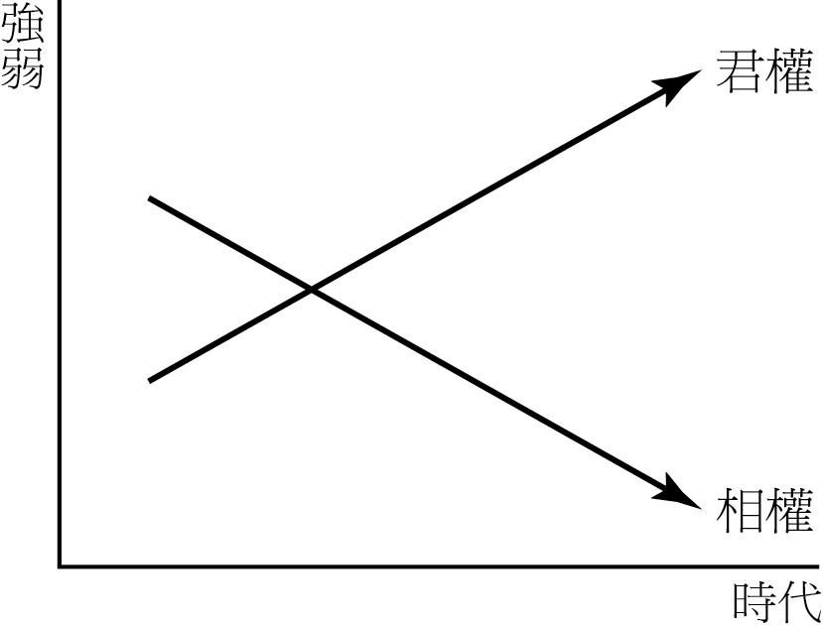 (B)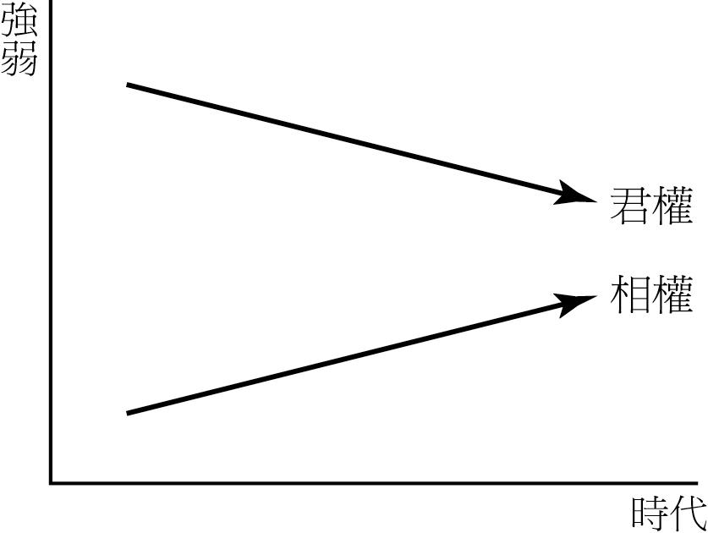 (C)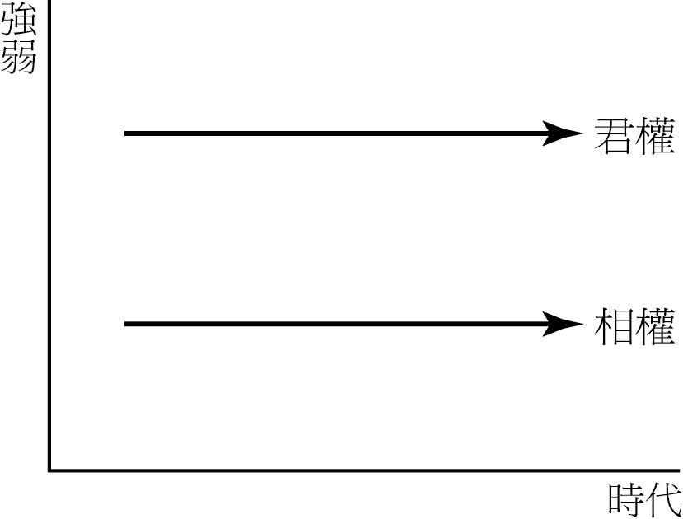 (D)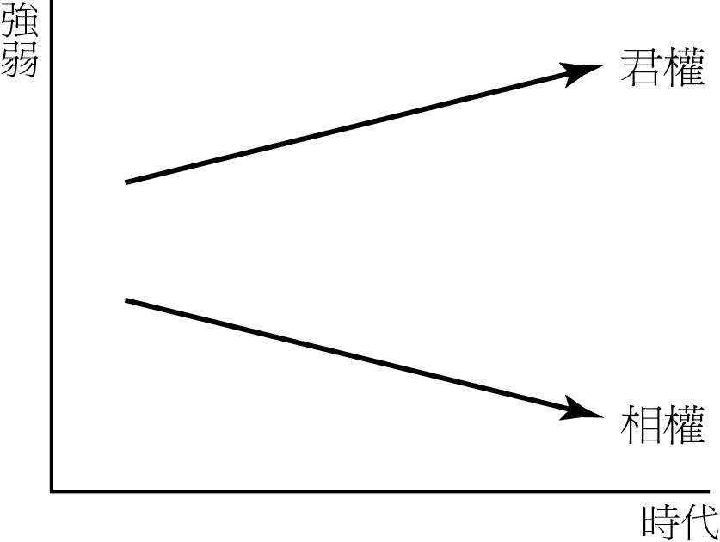
解析： 相權不可能超越君權，故不可能為(A)。且君權不斷侵奪相權，使君權越盛，相權越弱，故不可能為(B)(C)。
35. ( D ) 以下記載是中國正史對外族的描述：史記：「匈奴逆天理，……以盜竊為務，……苟利所在，不知禮義。」漢書：「夷狄之人，貪而好利，被髮左衽，人面獸心。」新唐書：「（回紇）貪婪尤甚，以寇抄為生。」關於史料中所謂「盜竊」或「寇抄」的討論，以下選項何者適當？ (A)因為游牧民族生活貧困，嚮往農業民族的生活方式，常以劫掠的手段取得經濟利益，故外族入侵的確是盜賊的行為 (B)外族有盜賊的天性，道德有嚴重缺陷，在這種民族性的驅使下，不斷入侵農業民族，故外族入侵的確是盜賊的行為 (C)這些記載都出自中國統治階層，是農業民族對於游牧民族的刻板印象，並非實情，游牧民族根本不需要入侵農業民族 (D)外族的確不斷入侵，正史的記載反映了農業民族的憤怒，只是傳統正史不考慮游牧民族的立場及游牧社會的經濟特性
【91學科能力測驗】
解析： (A)過去的中國歷史，大多由農業文化的漢民族寫作，因此充斥著農業文化本位的眼光和立場。對游牧民族以及他們的文化，也應該加以了解，並進而從雙方的觀點和立場，來看中國歷史問題，如此才是正確的態度。(B)游牧民族對土地的概念和農業民族不太一樣，游牧民族沒有清楚的土地所有權觀念，重視的是地上資源的使用權，因此游牧民族部落爭的是草場和游牧路線，並非有錯；(C)游牧不是一種可以完全自給自足的經濟手段，另一方面游牧經濟所依賴的牲畜，經常遭受草原多變的氣候等自然災害而有大量的損失，所以不容易有固定的剩餘財富可以和農業民族貿易，因而只有出於掠奪一途了。
36. ( D ) 漢代社會以小自耕農為主體，小自耕農一旦發生經濟問題，往往會將土地賣出，繼而出現土地兼併的情況，甚至形成富者越富，貧者越貧的現象。請問下列關於此種情況之敘述，何者正確？ (A)漢朝君主多採取抑農扶商的態度 (B)漢朝針對農人多課稅，鞏固國家土地資產 (C)為了降低農商衝突，王莽將土地私有化 (D)商人兼併土地情況自西漢開始惡化
【習作簿】
37. ( D ) 有一論文包括有下列關鍵字：綠林軍、豪族、洛陽太學、漢委奴國王。請問此論文最有可能為何者？ (A)西漢的社會文化 (B)獨尊儒術的漢武帝 (C)王莽政權興亡試探 (D)光武帝的崛起與統治
38. ( C ) 東漢光武帝二十八歲起兵時，曾經宣揚讖緯：「劉秀發兵捕不道，四夷雲集龍鬥野，四七之際火為主。」請問下列何者也屬於讖緯？ (A)「德兼三皇，功過五帝」 (B)「人棄我取，人取我予」 (C)「鬼在山，禾女連，王天下」 (D)「山南水北謂之陽，山北水南謂之陰」
解析： 讖是預言吉凶的隱語，緯是附會經書的著作，讖緯在西漢末年以後大為流行。(C)鬼、禾、女組成魏字，曹魏透過這句讖緯，宣揚天命。
39. ( C )史書記載：漢景帝時，景帝的弟弟梁孝王入宮晉見，皇帝相當親熱，得知梁孝王有五位兒子，便賜給他們五人侯爵之位，並賞賜許多物品。梁孝王死後，景帝將梁孝王所遺之國分為五份，每位侯爵一份，又把他們的爵位通通提升為王。歷史學者讀到這段故事，最恰當的解釋是 (A)皇帝友愛兄弟，也疼愛子姪，所以要提升他們爵位 (B)皇帝擔心外患，所以要加強位在邊境的梁國屏障功能 (C)皇帝擔心梁國成為帝國心腹之患，所以實施「眾建」 (D)皇帝推行開發邊疆政策，所以要邊境國梁國多發展
【92學科能力測驗】
解析： 漢代封國與中央的衝突在漢初即已出現。賈誼曾上治安策指出諸侯王的問題，並提出「眾建諸侯少其力」的方法削弱諸侯國的實力，漢景帝仍繼續採用「眾建」的方法。題幹中提到梁孝王死後，景帝將梁孝王所遺之國分為五份，分給梁孝王的五位兒子，並將他們的爵位全部提升為王，這就是「眾建」的辦法。

40. ( D ) 東漢李尤鞠城銘述：「圓鞠方牆，仿像陰陽。法月衡對，二六相當。建長立平，其例有常。不以親疏，不有阿私。端心平意，莫怨是非。」請問下列關於此遊戲之說明何者正確？ (A)本是飲宴活動 (B)重視禮的意涵 (C)今日已失傳 (D)西漢時期已成為專業運動
41. ( D ) 史記記載：「漢家常以正月上辛祠太一甘泉，以昏時夜祠，到明而終。」請問這是漢代那一個節日的活動？ (A)端午 (B)春節 (C)清明 (D)元宵
42. ( A ) 東漢自光武帝表彰氣節以來，儒生對國家政事多勇於發出「清議」之聲。此清議之聲卻在桓帝、靈帝時遭受到嚴重無情的打擊，使得士人對朝政逐漸冷漠。請問士人此時所受到之打擊為何？ (A)黨錮之禍 (B)黃巾之亂 (C)王莽以新代漢 (D)羌亂
【學習評量】
43. ( C ) 西周與西漢都曾發生了因封建問題而導致的大規模動亂，兩次動亂都造成了什麼樣的結果？ (A)都使封建更加鞏固 (B)都使朝廷更加集權 (C)都使國家穩定發展 (D)都使貴族慘遭打擊
解析： (C)指西周的管蔡之亂與西漢的七國之亂。
44. ( D ) 自東漢和帝起，有十個皇帝均年幼即位，如和帝十一歳、殤帝僅出生一百多天。這些幼帝又多短命而死，每次幼主登基時，常由太后臨朝聽政。請問這直接造成什麼現象？ (A)宗室內鬥，導致七國之亂 (B)女主臨朝，呂后干政稱制 (C)民間抗議，爆發黃巾之亂 (D)外戚專政，君主聯合宦官
45. ( B ) 董仲舒建議「罷黜百家，獨尊儒術」後，皇帝設置了「五經博士」教授學問。請問下列何者為當時的「五經」的內容？ (A)詩、禮、左傳、公羊、論語 (B)詩、書、易、禮、春秋 (C)詩、書、禮、論語、孟子 (D)周禮、儀禮、孝、樂、春秋
46. ( B ) 某段秦代的史料有如下內容：「某某人有家屋一棟二室，各有入口，室皆瓦蓋，設有木造的門，種有桑樹十株。妻某在逃，成年女兒某，未婚，未成年男子某，身高六尺五寸，雄犬一隻。」關於此一史料，下列解讀何者正確？ (A)從這鉅細靡遺的資料看來，應是唐代以後的戶籍資料 (B)此段資料反映秦代對於地方的控制已十分深入而完整 (C)這些資料的取得，有賴封建制度下諸侯對地方的控管 (D)這是秦代以來提倡黃老之學，讓人民休養生息的成果
解析： 資料出自睡虎地秦簡。(A)題幹已說明為秦代的史料；(B)從記載的詳實可知政府對於地方人民的掌控十分完整；(C)秦代行郡縣制度；(D)秦代力行法家學說。
47. ( D ) 歷史上都稱「秦皇漢武」，意指兩位帝王有若干相似之處。關於二人之相同點，以下何者正確？ (A)都嚴格控制思想 (B)都使國家迅速轉衰 (C)都統一文字法度 (D)都發動對外戰爭
解析： (A)漢武帝獨尊儒術，不能等同於秦始皇的思想控制，至少武帝並未禁止其他思想的存在；(B)武帝末年不再對外用兵，休養生息，而後有昭宣之治；(C)指秦始皇；(D)二人都曾對匈奴用兵。
48. ( B ) 漢武帝登基掌權後，一改黃老無為而治的政策，將冶鐵、煮鹽、釀酒等民間生意收歸國有，禁止諸侯國鑄錢，於各州設刺史，發動對外戰爭，建立內朝以及獨尊儒術等。以上各種作為，代表秦漢以來中國王朝持續發展的何種現象？ (A)道家思想不再為君主所提倡 (B)中央集權的不斷強化 (C)從此未曾分封宗室諸侯王 (D)使君權得到內朝相權的輔佐
解析： (A)唐朝即重道家；(C)推恩令後仍有封侯；(D)相權屬於外朝而非內朝。
49. ( A ) 中國歷史上某一時期，士人和小吏要在仕途上求發展，多以孝廉為階梯。學者指出，此時孝廉以家貲豐厚，累世仕宦，研讀經書，曉習律令，且經過地方吏職歷練的，占大多數；來自貧寒之家，但才德兼備的，則很少。這一時期最可能是 (A)東漢 (B)東晉 (C)北周 (D)北宋
【102指定科目考試】
解析： 從題幹中「在仕途上求發展，多以孝廉為階梯」，可知此為漢代的察舉制度。察舉是漢代重要的入仕方式之一，分為詔舉與常舉，孝廉即為常舉的科目之一，於漢武帝時設立。到了東漢之後，地方豪族藉由察舉、徵辟等任官方式進入中央為官，取得政治優勢，然後再推舉本族子弟入仕，於是這些豪族得以世代擔任公職，漸成門第，其他貧寒人家很難與這些大族競爭，故答案為(A)。(B)、(C)魏晉南北朝時期以九品官人法選舉人才，將士人依照德、才與家世分為九等，已無舉孝廉，故不選；(D)北宋以科舉制度為主要的選才管道，亦不選。
50. ( D ) 「五經博士設置後，雖然他們並不負責實際政務，卻能夠參與政務會議，漸漸培養儒者的行政能力；隨著有博士弟子員能以文學入仕為正途後，文儒依據考核進入中央之升遷，取代了原本任蔭與貲選人員的入仕方式，朝廷官員因此多有儒者。」請問以下那一標題符合上文說明？ (A)漢初學術的發展 (B)今文學派的興起 (C)東漢豪族的沒落 (D)漢代文治政府的形成
【學習評量】

二、多重選擇題(共36分,每題2分)
1. ( Combin ) 身為一位西漢中葉的人，透過以下那些方式，可以有機會成為政府的公務員？ (A)參加政府定期舉辦的大型考試 (B)接受皇帝下旨的徵召 (C)專研墨家學說，吸引地方官員向中央舉薦 (D)利用金錢捐獻 (E)接受郡守推薦，舉為「孝子廉吏」
解析： (A)隋唐科舉；(C)漢初崇尚黃老，漢武帝之後獨尊儒術，鑽研墨家之學將難以獲得官方的青睞；(D)漢代可捐官；(E)此為常舉。
2. ( Combin ) 作為人類文明史上的重要偉蹟，長城自有其不凡的歷史意義。以下關於長城的論述，何者為正確的認知？ (A)為一國防的界線，其修築有不得已的理由 (B)可視為優等文化與次等文化的界線 (C)可視為農業社會與游牧社會的界線 (D)可視為定居生活與移居生活的界線 (E)可視為文明與野蠻的分界
解析： (B)長城可視為地理與文化的分水嶺，但文化本身無優劣之分，只有特色的不同。
3. ( Combin ) 劉歆在七略一書中提到：「蹋鞠其法律多微意，皆因嬉戲以講練士，今軍士羽林無事，使得蹋鞠。」請問有關此遊戲之說明，何者正確？ (A)類似今日的足球 (B)最早出現在漢朝 (C)本來做為軍事訓練之用 (D)後來成為宮廷武術之一 (E)西漢時期就有健全的比賽規則
【習作簿】
4. ( AD ) 趙同學和李同學一起複習歷史，討論漢武帝的經濟政策，請問那些選項不在其討論的範圍之內？ (A)商人降稅振興經濟 (B)統一貨幣 (C)均輸平準 (D)奴僕收歸國有 (E)鹽鐵酒專賣
5. ( AC ) 王五是漢景帝時代的關中農夫，他的生活可能會遭遇那些事情？ (A)家庭成員不多，耕地也有限，但生活還算過得去 (B)不能隨意批評政府，也不敢收藏詩書百家語 (C)必須定期向政府繳交粟米，而且還得服兵役 (D)聽到國家打勝仗的消息，應該是對匈奴的作戰獲得勝利 (E)幼子求學有成，乃送到長安的太學就讀，為博士弟子員
解析： (B)秦朝；(D)應該是平定七國之亂，景帝時並未與匈奴作戰；(E)武帝以後才設太學。
6. ( Combin ) 廣仲生活在西元一世紀時期的中國，請問他不可能有那些生活體驗？ (A)研讀儒家經典 (B)隨張騫出使西域 (C)在衛青的率領下攻擊匈奴 (D)開酒館經營小本生意 (E)寫春聯賺取外快
解析： 西元一世紀為東漢初年，(B)(C)為西漢時期，(E)在漢代還沒有貼春聯的習俗。
7. ( Combin ) 在1970年代，考古工作者在湖南挖掘到一座深埋地底的漢代古墓，墓主是一位諸侯夫人，棺槨製作宏偉，隨葬品豐富，除了錦衣、棉袍、絲絹外，還有各種飾品、用具乃至食物與酒等。根據研究，這位夫人去世時年紀約五十歲。研究人員甚至進行解剖，找出她的死因。幾位同學看過相關資料後，發表不同看法，何者正確？ (A)從這個墓葬主人的衣飾及質料，我們可以推斷漢代一般人民的衣著 (B)從墓的建築及棺槨結構，我們可以看到漢代的喪葬習俗及工藝技術 (C)墓中陪葬的物品如酒瓶、盤盞等，可幫助我們了解漢代的飲食方式 (D)墓主身體保存甚完整，可以使醫學界了解當時人的生理及疾病狀況 (E)古墓顯示當時貴族階級的生活，對於了解漢代平民文化的幫助有限
解析： (A)墓葬主人是諸侯夫人，漢代貴族的衣著與平民是不同的，故無法推斷一般人民的衣著；(E)漢代的貴族生活和平民生活是有所不同，故了解平民文化是有限的。
8. ( AC ) 匈奴一直是漢朝邊防外患，有關於漢匈之間的關係，下列敘述何者正確？ (A)漢初採行和親政策，但匈奴仍不時侵擾邊境 (B)漢武帝採主動出擊，戰果輝煌，此後漢朝國勢蒸蒸日上，更顯富強 (C)漢匈和親過程中，不僅有和平貢獻，同時有文化交流 (D)自漢遣使打通西域諸國之後，匈奴便失去草原優勢，不再與漢為敵 (E)匈奴始終為漢的邊防大患，甚至東漢的滅亡，也與匈奴的侵擾有關
解析： (B)因征戰耗損國力；(D)(E)匈奴仍是強大勢力，直到東漢和帝竇憲大破北匈奴，北疆方安定，東漢衰亡和羌亂有關。
9. ( Combin ) 漢代開始有官員引用春秋經義判決案件並予以定罪，請問下列關於「春秋決獄」之敘述，何者正確？ (A)象徵法家思想盛行 (B)象徵儒家思想盛行 (C)對於漢代法律而言，不孝、不敬是一件相當嚴重的罪名 (D)春秋決獄有利於維護皇權 (E)春秋決獄興起後，肉刑也隨之廢除
【學習評量】
解析： (A)春秋為儒家經典，顯示出漢律受儒家思想影響；(E)「春秋決獄」興起於漢武帝，但肉刑卻是在漢文帝時下令廢除。
10. ( Combin ) 秦的焚書與漢的獨尊儒術，同是思想史上的大事，試比較二者的異同 (A)前者道消勢長，後者以道制勢 (B)二者都維護了政統 (C)二者都希望控制思想 (D)在手段上，前者為威脅，後者為利誘 (E)在範圍上，前者焚盡民間藏書，後者則不禁學者兼治諸子

